Davide nella Bibbia e nell’arte italiana.

Il duello tra Davide e Golia è uno degli episodi più famosi della Bibbia.
Gli ebrei e i filistei erano in guerra. Prima dell’inizio delle ostilità, i filistei proposero di sostituire alla battaglia tra gli eserciti un combattimento tra due rappresentanti dei campi avversi. A rappresentarli scelsero Golia, un gigante fortissimo e dotato di armi solide e potenti, e cioè una corazza, un elmo, una spada, una lancia e un giavellotto. Nessun soldato dell’esercito israeliano accettò la sfida. Giunse però sul campo di battaglia, dove già si trovavano i suoi fratelli maggiori, Davide, un pastore biondo e dagli occhi bellissimi, di cui il testo biblico sottolinea il fascino. Davide era ancora molto giovane, tanto che un suo fratello lo trattò come fosse un bambino. Ciò nonostante, invece di spaventarsi, accettò la sfida. Data la sua giovane età, non riusciva a camminare con la corazza e la spada che gli erano state procurate; prese allora il suo bastone da pastore, scelse cinque sassi in un torrente e estrasse dalla borsa la fionda con la quale, di solito, difendeva il gregge dagli attacchi di animali selvaggi. Il duello fu di breve durata: con la prima pietra il ragazzo colpì il gigante in mezzo agli occhi; poi, con la spada del nemico, gli tagliò la testa. Fu così che il giovane Davide salvò Israele di cui divenne re poco tempo dopo.
Quest’episodio ha ispirato alcuni artisti tra cui gli scultori Donatello (1386-1466), Verrocchio (1435-1488), Michelangelo Buonarroti (1475-1564), e più tardi Bernini (1598-1680). Anche il pittore Caravaggio (1573-1610) ha raffigurato Davide. Le opere di Michelangelo e di Bernini sono statue marmoree mentre quelle di Donatello e di Verrocchio sono bronzee.
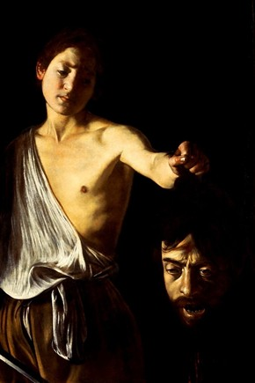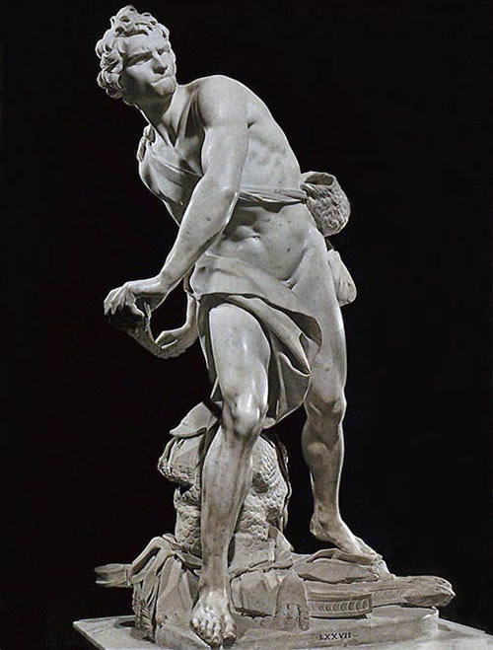
Caravaggio Bernini

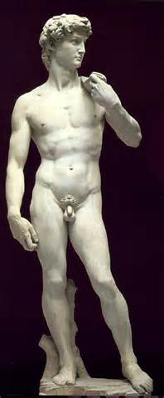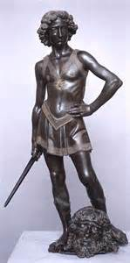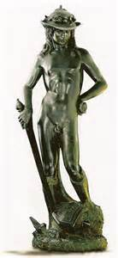
Michelangelo Verrocchio Donatello

